附件1-1
西餐禮儀--餐具的使用方法參考資料
- 優雅的刀叉用法：
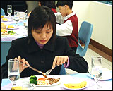
優雅地食用帶骨的肉，還是用刀較好。用叉子將整片肉固定，再用刀沿骨頭插入，把肉切開。最好是邊切邊吃。
食用肉類不可全部切成一塊一塊（在外國禮儀中代表了「碎屍萬段」的涵意），要邊吃邊切，也不圖方便直接用刀將肉插起送進口中。中途需是談話、休息、上廁所時，應該將刀叉呈八字形平架在盤子兩邊。反之，刀叉柄朝向自己並列放在盤子裏，則表示這一道菜已經用好了，服務員就會把盤子撤去。

- 湯匙由內向外舀：
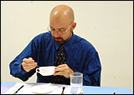
當藉由湯匙吸食湯品時請勿出聲。應將湯匙由內向外舀湯，然後從湯匙邊喝湯。如果湯品過燙，請放旁邊待涼再喝，勿用嘴吹涼。
湯盤不可用手托起，以盤就口來喝，除非您所使用的是兩邊附有耳朵的湯碗。切忌不可出聲、湯匙也不可滯留於湯碗之中。

- 麵包如何享用：
請把麵包撕成可一口咀嚼的大小，並且只在您將要吃的那塊麵包上塗奶油。當您準備好吃下一塊麵包，請重複以上同樣的程序。
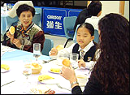
吃到連調味汁都不剩，是對廚師的禮貌。注意不要把麵包盤子"舔"得很乾淨，要用叉子叉住已撕成小片的麵包，再蘸一點調味汁來吃，是雅觀的作法。
麵包不可直接用叉子插起、用嘴去啃，應用手將麵包撕成一塊一塊細細咀嚼。

- 餐巾該怎麼用：
弄髒嘴巴時，一定要用餐巾擦拭，避免用自己的手帕。用餐巾反摺的內側來擦，而不是弄髒其正面，是應有的禮貌。手指洗過後也是用餐巾擦的。若餐巾髒得厲害，請侍者重新更換一條。

- 座位間動作的禮儀：
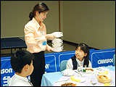
如果您的餐具掉到地上，請自行撿起來然後讓服務生知道您需要一副新的。假如你無法拿到，請告訴服務生你掉了餐具然後請他們給您新的。
在一流餐廳裏，客人除了吃以外，諸如倒酒、整理食具、撿起掉在地上的刀叉等事，都應讓侍者去做。在國外，進餐時侍者會來問："How is everything?" 如果沒有問題,可用 "Good"來表達滿意。

臺北市南港區南港國民小學西餐禮儀教育學習單
班級： 六 年 班 姓名：
一年一度的西餐禮儀教育開始囉！各位同學很高興的和老師一同到西餐廳吃大餐，大家都很興奮，此時教過的西餐餐桌禮儀就派上用場啦！請問：
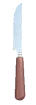
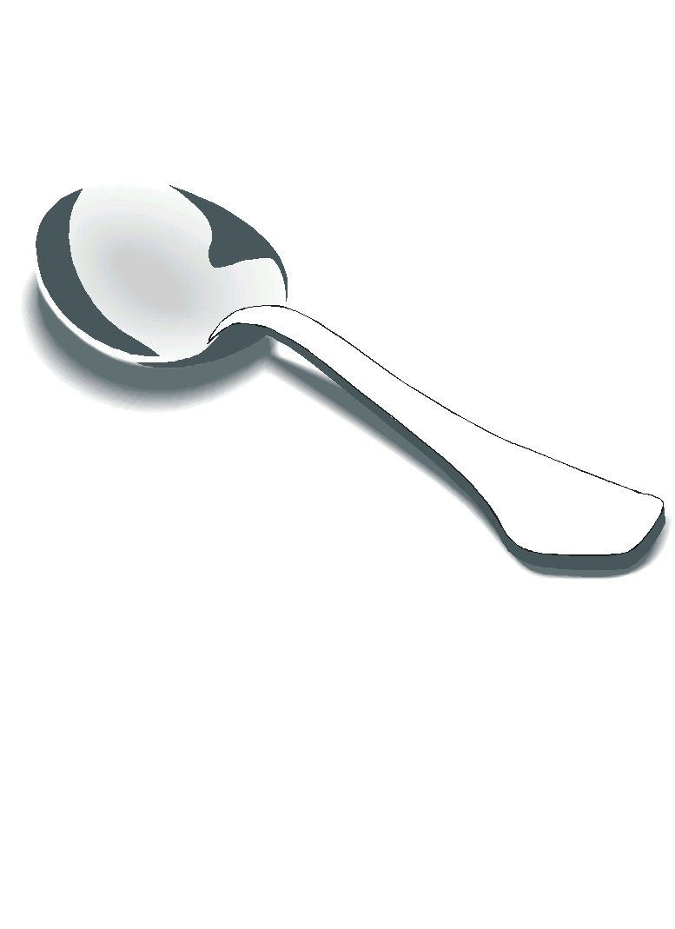
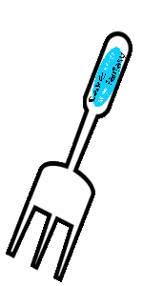
A
B
C

1. 第一道「餐前湯」，該用哪一個餐具呢？ (請寫編號)
2.吃麵包時塗奶油，該用哪一個餐具呢？ (請寫編號)
3.第二道「沙拉」，該用哪一個餐具呢？ (請寫編號)
4.請寫出今天吃的主菜名稱：
5. 吃西餐時，有哪些不當的行為與禁忌應該避免？請舉出一個。

6. 學完這堂西餐禮儀課程之後，你有什麼感想？

7.你對這次的活動有什麼好的建議，請說出來以作為下次類似活動參考?
□ 非常滿意，值得多舉辦。
□我希望

